地图应用中不同坐标系中的坐标的转化

周泽勇于2014年9月3日星期三

## 1．概述

一般来说GPS定位所获得的坐标是WGS84坐标，所谓的WGS-84坐标系（World Geodetic System一1984 Coordinate System）是一种国际上采用的[地心坐标系](http://baike.baidu.com/view/284430.htm" \t "_blank)。坐标原点为[地球质心](http://baike.baidu.com/view/1118637.htm" \t "_blank)，其[地心空间直角坐标系](http://baike.baidu.com/view/1114841.htm" \t "_blank)的Z轴指向BIH （国际时间服务机构）1984.O定义的协议地球极（CTP）方向，X轴指向BIH 1984.0的零[子午面](http://baike.baidu.com/view/542149.htm" \t "_blank)和CTP赤道的交点，Y轴与Z轴、X轴垂直构成[右手坐标系](http://baike.baidu.com/view/2939423.htm" \t "_blank)，称为1984年世界[大地坐标系统](http://baike.baidu.com/view/1065375.htm" \t "_blank)。如果自己所用的地图所使用的坐标系统不是84坐标的话，那么定位就会出现偏差，Arcgis有提供简单的坐标点转换，但是这个转化是比较粗糙的，误差会达到几百米所以坐标系统的精确转化就需要了。WGS坐标里面的坐标点是大地经纬度坐标。通常用经度，纬度和海拔确定一个点。经线也成为子午线，是从本初子午线（也成为0度经线）开始沿着赤道到所在点到赤道的投影位置所形成的以地心为基准的角度值，纬度的话是从所在点到赤道上的投影位置以地心为参考的角度值。不同的坐标系统都是以地球这个大椭球的定义开始的，所定义的地心不同，那么各个坐标出现的值也就不同，以这个地形为坐标原点，坐标系做定义的横轴喝纵轴为标准所定义的在某个点的坐标被称为这个点在这个坐标系下的空间直角坐标，通常以X，Y，Z表示，同一个坐标系下的空间直角坐标和经纬度坐标是可以相互转化的，他们所在的球体相同，只不过同一个点描述不同而已，具体转化方式下文中会具体描述。上面两个都是描述某个点的三维参数，一般使用的是平面地图就需要将椭球投影到具体的某一个面上面。具体投影的方式非常多，比如墨卡托投影等，我国基本上使用高斯－克里格投影，关于高斯投影下文会具体阐述。投影下来之后会得到一个大地平面坐标点，这是一个2D坐标点，不过很多时候也会带上高度，不过高度在投影前后是不变的就是和经纬度坐标的海拔相同。总结下在同一个地球的椭球定义下同一个点共有三坐标描述，分别是是空间直角坐标系， 大地经纬度坐标系， 大地平面坐标系。本文具体描述这三个坐标系同一个点的坐标转化以及不同坐标系下如何做转化。

## 2. 大地经纬度坐标转空间直角坐标系

## 2.1名词解释：

A：参心空间直角坐标系：

a) 以参心0为坐标原点；

b) Z轴与参考椭球的短轴（旋转轴）相重合；

c) X轴与起始子午面和赤道的交线重合；

d) Y轴在赤道面上与X轴垂直，构成右手直角坐标系0-XYZ；

e) 地面点P的点位用（X，Y，Z）表示；

B：参心大地坐标系：

a) 以参考椭球的中心为坐标原点，椭球的短轴与参考椭球旋转轴重合；

b) 大地纬度B：以过地面点的椭球法线与椭球赤道面的夹角为大地纬度B；

c) 大地经度L：以过地面点的椭球子午面与起始子午面之间的夹角为大地经度L；

d) 大地高H：地面点沿椭球法线至椭球面的距离为大地高H；

e) 地面点的点位用（B，L，H）表示。

### 2.2参心大地坐标转换为参心空间直角坐标：

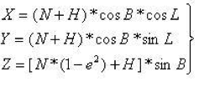

公式中，N为椭球面卯酉圈的曲率半径，e为椭球的第一偏心率，a、b 椭球的长短半径，f 椭球扁率，W为第一辅助系数

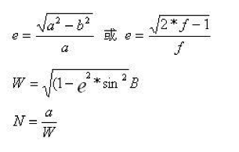

### 2.3程序实现相关：

程序中所使用的公式便是这个公式了，具体函数定义为

/\*\*

参心大地坐标转换为参心空间直角坐标

@param point 大地坐标点

@param ellipsoid 坐标转换所在的椭球

@return 相对应的空间直角坐标系中的点

\*/

-(RectangularPlanePoint)rectangularPlaneCoordinateFromGeodeticCoordinates:(GeodeticPoint)point inEllipsoid:(Ellipsoid\*) ellipsoid;

程序中定义了一些相关的数据结构，在附录中会给出

## 3. 空间直角坐标系转大地经纬度坐标

### 3.1参心大地坐标转换为参心空间直角坐标：

椭球中的各个参数在上文中已经简单介绍过了，这里就不重复阐述了，数学公式中所用的符号相同基本表示同一个意思，下面直接给出程序中使用的转化公式（公式参考来自[该文献](http://wenku.baidu.com/link?url=QoRqX6cSjuAuT-lmy-RTqU7pvyAil5NUO5j2MkUDhRRGS_V5_w4FLt-PktS8Vi0Irw8uPdB1yTbHXVfHckI2_SUpLwMRvkQkYCHYujEG-G3)）：

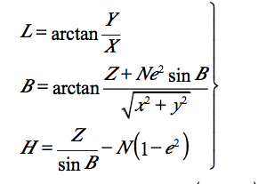

可以看出L和H的计算都是比较简单的，但是B的计算就不那么简单的，至少不能够直接通过公式得到，需要用迭代法。迭代的初始值：



用B的初值B1计算N和sinB1，按



进行第二次迭代，直至最后两次B值之差小于限差为止 ，就可以得到B的一个近似值了，控制好差值可以达到任意想要的精度。其实笔者最开始找到的并不是这个公式，而是另外一个公式，不过差不了多少，也是通过迭代计算的，只不过迭代时候的公式不同而已，起始的迭代值是相同的，公式如下：

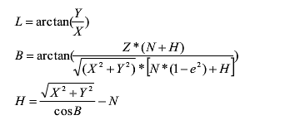

有兴趣的读者可以去坐下推到。以上的公式的推导过程也都可以在网上搜索得到，不过一般过程都比较复杂，所以这里就不给链接了。

### 3.2程序实现相关：

程序中使用的是上文提到的第一个计算公式，接口如下：

/\*\*

空间直角坐标系转大地坐标系

@param point 空间直角坐标系中的点

@param ellipsoid 计算所基于的椭球定义

@return 相对应的大地坐标系中的点

\*/

-(GeodeticPoint)geodeticCoordinatesFromRectangularPlaneCoordinate:(RectangularPlanePoint) point inEllipsoid:(Ellipsoid\*) ellipsoid;

## 4. 大地经纬度坐标转换为大地平面坐标

### 4.1 相关知识介绍：

具体的方法就是3D投影到2D，具体的投影方法一般采用高斯投影，其他相关知识可以参考[这里](http://blog.sciencenet.cn/blog-396899-337541.html)，介绍的还不错，给出了两个参数可以作为程序测试使用，反正我当初就是拿这个测试的，不过注意了，他那里提到的参数用的是6度分带。防止之后的同学看不到网页（有可能被删除嘛），我这里拿几段比较重要的抄录一下。

选择投影的目的在于使所选投影的性质、特点适合于地图的用途，同时考虑地图在图廓范围内变形较小而且变形分布均匀。海域使用的地图多采用保角投影，因其能保持方位角度的正确。

我国的基本比例尺地形图(1:5千，1:1万，1:2.5万，1:5万，1:10万，1:25万，1:50万，1:100万)中，大于等于50万的均采用高斯-克吕格投影(Gauss-Kruger)，这是一个等角横切椭圆柱投影，又叫横轴墨卡托投影(Transverse Mercator)；小于50万的地形图采用等角正轴割园锥投影，又叫兰勃特投影(Lambert Conformal Conic)；海上小于50万的地形图多用等角正轴圆柱投影，又叫墨卡托投影(Mercator)。一般应该采用与我国基本比例尺地形图系列一致的地图投影系统。

地图坐标系由大地基准面和地图投影确定，大地基准面是利用特定椭球体对特定地区地球表面的逼近，因此每个国家或地区均有各自的大地基准面，我们通常称谓的北京54坐标系、西安80坐标系实际上指的是我国的两个大地基准面。我国参照前苏联从1953年起采用克拉索夫斯基(Krassovsky)椭球体建立了我国的北京54坐标系，1978年采用国际大地测量协会推荐的IAG 75地球椭球体建立了我国新的大地坐标系--西安80坐标系， 目前GPS定位所得出的结果都属于WGS84坐标系统，WGS84基准面采用WGS84椭球体，它是一地心坐标系，即以地心作为椭球体中心的坐标系。因此相对同一地理位置，不同的大地基准面，它们的经纬度坐标是有差异的。

采用的3个椭球体参数如下（源自“全球定位系统测量规范 GB/T 18314-2001”）：

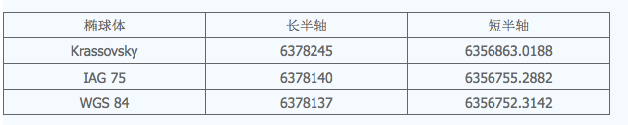

椭球体与大地基准面之间的关系是一对多的关系，也就是基准面是在椭球体基础上建立的，但椭球体不能代表基准面，同样的椭球体能定义不同的基准面，如前苏联的Pulkovo 1942、非洲索马里的Afgooye基准面都采用了Krassovsky椭球体，但它们的大地基准面显然是不同的。在目前的GIS商用软件中，大地基准面都通过当地基准面向WGS84的转换7参数来定义，即三个平移参数ΔX、ΔY、ΔZ表示两坐标原点的平移值；三个旋转参数εx、εy、εz表示当地坐标系旋转至与地心坐标系平行时，分别绕Xt、Yt、Zt的旋转角；最后是比例校正因子，用于调整椭球大小。北京54、西安80相对WGS84的转换参数至今没有公开，实际工作中可利用工作区内已知的北京54或西安80坐标控制点进行与WGS84坐标值的转换，在只有一个已知控制点的情况下(往往如此)，用已知点的北京54与WGS84坐标之差作为平移参数，当工作区范围不大时，如青岛市，精度也足够了。

以（32°，121°）的高斯-克吕格投影结果为例，北京54及WGS84基准面，两者投影结果在南北方向差距约63米(见下表)，对于几十或几百万的地图来说，这一误差无足轻重，但在工程地图中还是应该加以考虑的。

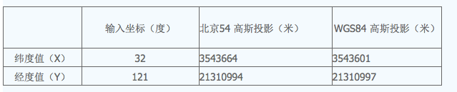

（1）高斯-克吕格投影性质

高斯-克吕格(Gauss-Kruger)投影简称“高斯投影”，又名"等角横切椭圆柱投影”，地球椭球面和平面间正形投影的一种。德国数学家、物理学家、天文学家高斯（Carl FriedrichＧauss，1777一 1855）于十九世纪二十年代拟定，后经德国大地测量学家克吕格（Johannes Kruger，1857～1928）于 1912年对投影公式加以补充，故名。该投影按照投影带中央子午线投影为直线且长度不变和赤道投影为直线的条件，确定函数的形式，从而得到高斯一克吕格投影公式。投影后，除中央子午线和赤道为直线外， 其他子午线均为对称于中央子午线的曲线。设想用一个椭圆柱横切于椭球面上投影带的中央子午线，按上述投影条件，将中央子午线两侧一定经差范围内的椭球面正形投影于椭圆柱面。将椭圆柱面沿过南北极的母线剪开展平，即为高斯投影平面。取中央子午线与赤道交点的投影为原点，中央子午线的投影为纵坐标x轴，赤道的投影为横坐标y轴，构成高斯克吕格平面直角坐标系。

高斯-克吕格投影在长度和面积上变形很小，中央经线无变形，自中央经线向投影带边缘，变形逐渐增加，变形最大之处在投影带内赤道的两端。由于其投影精度高，变形小，而且计算简便（各投影带坐标一致，只要算出一个带的数据，其他各带都能应用），因此在大比例尺地形图中应用，可以满足军事上各种需要，能在图上进行精确的量测计算。

（2）高斯-克吕格投影分带

按一定经差将地球椭球面划分成若干投影带,这是高斯投影中限制长度变形的最有效方法。分带时既要控制长度变形使其不大于测图误差，又要使带数不致过多以减少换带计算工作，据此原则将地球椭球面沿子午线划分成经差相等的瓜瓣形地带,以便分带投影。通常按经差6度或3度分为六度带或三度带。六度带自0度子午线起每隔经差6度自西向东分带，带号依次编为第 1、2…60带。三度带是在六度带的基础上分成的，它的中央子午线与六度带的中央子午线和分带子午线重合，即自 1.5度子午线起每隔经差3度自西向东分带，带号依次编为三度带第 1、2…120带。我国的经度范围西起 73°东至135°，可分成六度带十一个，各带中央经线依次为75°、81°、87°、……、117°、123°、129°、135°，或三度带二十二个。六度带可用于中小比例尺（如 1：250000）测图，三度带可用于大比例尺（如 1：10000）测图，城建坐标多采用三度带的高斯投影。

（3）高斯-克吕格投影坐标

高斯- 克吕格投影是按分带方法各自进行投影，故各带坐标成独立系统。以中央经线投影为纵轴(x), 赤道投影为横轴(y),两轴交点即为各带的坐标原点。纵坐标以赤道为零起算，赤道以北为正，以南为负。我国位于北半球，纵坐标均为正值。横坐标如以中央经线为零起算，中央经线以东为正，以西为负，横坐标出现负值，使用不便，故规定将坐标纵轴西移500公里当作起始轴，凡是带内的横坐标值均加 500公里。由于高斯-克吕格投影每一个投影带的坐标都是对本带坐标原点的相对值，所以各带的坐标完全相同，为了区别某一坐标系统属于哪一带，在横轴坐标前加上带号，如(4231898m,21655933m)，其中21即为带号。

（4）高斯-克吕格投影与UTM投影

某些国外的软件如ARC/INFO或国外仪器的配套软件如多波束的数据处理软件等，往往不支持高斯-克吕格投影，但支持UTM投影，因此常有把UTM投影坐标当作高斯-克吕格投影坐标提交的现象。

UTM投影全称为“通用横轴墨卡托投影”，是等角横轴割圆柱投影（高斯-克吕格为等角横轴切圆柱投影），圆柱割地球于南纬80度、北纬84度两条等高圈，该投影将地球划分为60个投影带，每带经差为6度，已被许多国家作为地形图的数学基础。UTM投影与高斯投影的主要区别在南北格网线的比例系数上，高斯-克吕格投影的中央经线投影后保持长度不变，即比例系数为1，而UTM投影的比例系数为0.9996。UTM投影沿每一条南北格网线比例系数为常数，在东西方向则为变数，中心格网线的比例系数为0.9996，在南北纵行最宽部分的边缘上距离中心点大约 363公里，比例系数为 1.00158。

### 4.2 高斯正投影公式：

公式的变形很多，大多不一样，基本上看到多数是以下这种形式的：

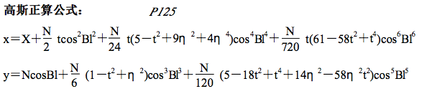

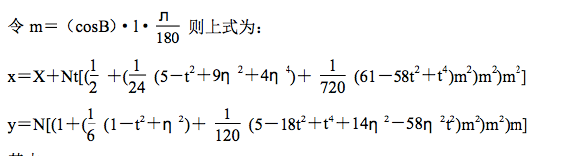

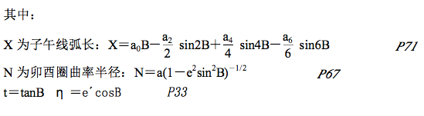

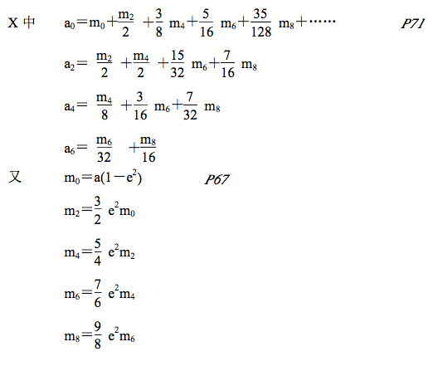

这是一个介绍的比较详细的，可以拿来算，大部分网上给出的都是如下的公式：

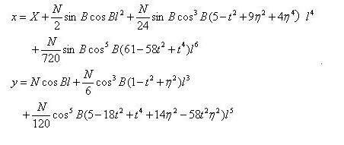

很多参数都不知道，所以根本没法用，笔者着了半天才找到全的，虽然还是很复杂，这里给出[网址](http://wenku.baidu.com/link?url=L5UvQApAA9ThGVUMabhxKKUR1qM_vqMFFkksaytmWkxqFgc4u3KtknXun-wnuIRYI7rGc3cb1vobNlzkN9FV6Gh_LQIMr8yRbFilz5bpLDe)吧。笔者的程序虽然不是完全按照上面的公式写的，不过大致差不多，只不过是形式上的不同，反算公式其实人家也给了，我用的就是刚刚给出的那篇文档的，具体推导过程，笔者高数虽然曾经还是很厉害的，不过现在网的差不多了，微分都算不来了。所以就不扯淡了。

### 4.3程序实现相关：

/\*\*

高斯投影正算，计算大地坐标系（就是经纬度坐标系）中的点投影到2D平面坐标系中的点

@param geoPoint 大地坐标点，即经纬度坐标

@param ellipsoid 计算所基于的椭球定义

@param zoneWidth 带宽，一般为3度分带活着6度分带

@return 高斯投影所得到的平面坐标点

\*/

- (GaussPoint) gaussProjection:(GeodeticPoint) geoPoint inEllipsoid:(Ellipsoid\*) ellipsoid withZoneWidth:(int) zoneWidth;

## 5. 大地平面坐标转换为大地经纬度坐标

### 5.1 高斯正投影公式：

因为上一章都介绍过了，这里就不啰嗦了，其实就是第4章的反向计算过程，其他直接按照下面给出的公式来就好了，不过其中有一个参数的计算比较麻烦，就是底点纬度Bf。笔者参考了[这篇文章](http://blog.sina.com.cn/s/blog_4d780fc10101whws.html)

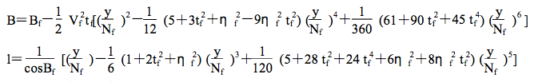

具体参数之前的网址已经给出来了。

### 5.2程序实现相关：

/\*\*

计算高斯投影反算中非常重要的参数Bf（即底点纬度)

@param x 高斯投影坐标系中的x坐标

@param ellipsoid 计算所基于的椭球定义

@return 地点纬度的值

\*/

- (double) calculateBfWithX:(double)x inEllipsoid:(Ellipsoid\*)ellipsoid;

/\*\*

高斯投影反算, 带带号， 直接给出所处的带号

@param gaussPoint 所需要计算转化的高斯平面投影点

@param ellipsiod 计算所基于的椭球定义

@param zoneWidth 带宽，一般是3度分带或者6度分带

@return 经过高斯反算所得到的经纬度坐标 @c GeodeticPoint

\*/

- (GeodeticPoint) gaussProjectionReverse:(GaussPoint) gaussPoint inEllipsoid:(Ellipsoid\*) ellipsiod withZoneWidth:(int) zoneWidth;

## 6. 不同的空间坐标系之间的转化

### 6.1 相关知识介绍：

这个其实具体操作过程很简单，比高斯投影简单多了，直接用布尔莎七参数公式

就行了，而且公式本身也不复杂。下面给一些不同空间坐标系的相关知识吧。

对于不同的参考椭球，椭球的定位和定向不同，相应的大地坐标系统是不同的。实际应用中，需要进行不同大地坐标系统之间的转换。不同大地坐标系统之间的转换分为不同空间直角坐标的转换和不同大地坐标的转换。

1、不同空间直角坐标系的转换随着GPS的广泛应用，GPS采用的WGS-84坐标必须要转换至我们常用的坐标系中，第一步就是将WGS-84坐标的空间直角坐标转换至我们采用的坐标系统对应的空间直角坐标系统中，这就涉及不同空间直角坐标系统的转换，包括三个坐标轴的平移和坐标轴的旋转，以及两个坐标系的尺度比例参数，坐标轴之间的旋转角叫做欧勒角。如下图：

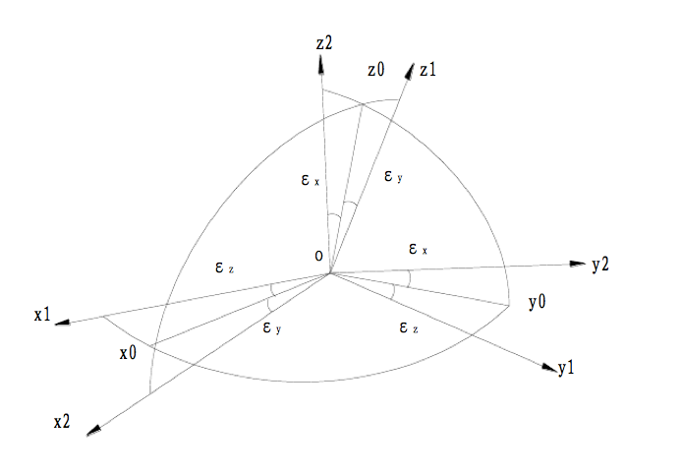

用七参数进行空间直角坐标转换有布尔莎公式、莫洛琴斯基公式和范氏公式等。

### 6.2 布尔莎七参数公式：

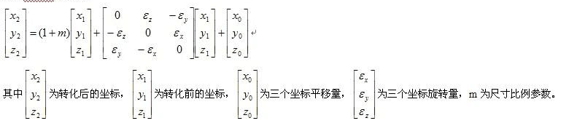

笔者还找到了另外一个参数公式，不过都差不多，所以就不给了，程序中使用的就是这个公式。

### 6.3程序实现相关：

-(RectangularPlanePoint)rectangularPlaneTanslate:(RectangularPlanePoint) point withParameter:(MapParameter) parameter;

## 7. 其他以及附录

### 7.1 需要注意的地方：

1）布尔莎七参数公式并不是准确的计算公式，他只不过是一个近似表示，所以才会有多种不同的表示，但是计算出来的空间坐标实际相差只有几米或者不到，对最终的计算结果的影响很小（笔者亲自测试过）。其他向高斯转化公式以及空间直角坐标系转经纬度坐标系也是近似表示，不过迭代可提高精度，高斯公式其中有几个迭代没有通过循环计算，直接固定前几项了，因为后面的影响是在太小了。

2）程序中所用的计算公式中高斯公式其实是参考了另一个网站提供的公式，不过大致差不多，只不过其中参数的表示形式不同罢了。

3）注意高斯投影之后的X，Y。因为是以赤道为Y轴的，与我们南北为Y轴是相反的，所以xy与高斯投影的标准xy正好相反;不过很多地方还是喜欢和经纬度对应，需不需要反向具体可以看。

4）以上程序给出的接口代码均为Object-C实现的。该套代码也通过Java实现了一遍。其他语言请笔者自行转化。

5）经纬度表示还有度分秒的形式，有些数据不会吧分和秒的符号表出来，看上去和一般度的表示没什么区别，但是计算出来就不同了，请读者小心分辨，一般小数点后面没有出现6，那基本上就是度分秒的形式了，程序中有给出度分秒转化的函数。

6）3度带和6度带的计算有一定的区别，具体可以参考之前的写的文档，或参考程序。程序中的接口需要调用这提供3度或6度分带，最终到计算的时候其实都是变成中央子午线来进行计算。

### 7.2 附录：

程序中的一些数据结构介绍：

MapParameter 定义和保存七参

GeodeticPoint 大地经纬度坐标点的定义

RectangularPlanePoint 空间直角坐标系中的点的定义

GaussPoint 高斯投影下的大地平面坐标点

Ellipsoid 椭球定义

以上数据结构在Object-C中和Java中都有定义和注释，具体请查看代码。Object-C中是定义成结构体形式，Java中直接以类的形式给出。